머신러닝 산출물 (발표용 요약)
설비 고장 예측 — PdM-Guard
AI4I 2020 예지보전 데이터 · 분류(XGBoost) · 불균형 대응 · 특성 공학 · Streamlit 배포

2026-06-22 · 발표용 (10페이지 이내)

1. 과제 개요
• 배경·목적: 설비 센서 데이터로 고장을 사전 예측(예지보전)하여 비계획 정지·정비비용을 절감
• 데이터: AI4I 2020 예지보전 공개 벤치마크 10,000건 (물리규칙 기반 합성), 고장 비율 3.39%(심한 불균형)
• 핵심 도전: 클래스 불균형 → 놓친 고장(FN) 비용이 크므로 재현율 우선
과제 범위
과제 구분 | 내용
데이터 | AI4I 10k 수집 · 전처리(결측·중복 0, 표준화, Type 원-핫)
모델 | 분류 8종 비교 → XGBoost 채택, 불균형 보정(scale_pos_weight)
평가 | Recall·F1·PR-AUC 중심 10지표 + 혼동행렬
개선 | 하이퍼파라미터 튜닝(교차검증) · 특성 공학(8→11)
배포 | DB 저장·예측, CI/CD, Streamlit(단건·일괄·AI 어시스턴트)

2. 데이터 분석 (EDA)
• 수치형 5개(공기·공정온도, 회전속도, 토크, 공구마모) + 범주형 Type(L/M/H) · 결측·중복 0건
• 수치형 상관: 회전속도-토크 −0.88(출력≈일정), 공기-공정온도 0.88(다중공선성) — 트리 모델이라 영향 없음
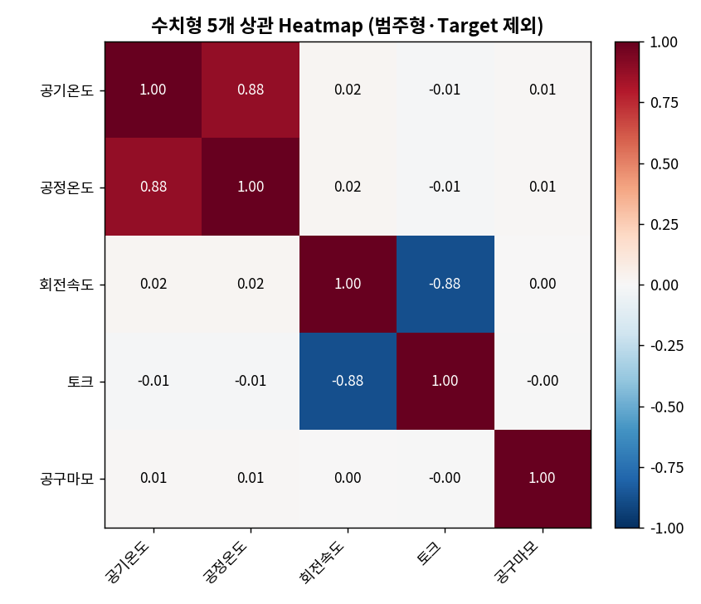
수치형 5개 상관 Heatmap (범주형·Target 제외)
• 범주형은 별도 분석: 제품 등급별 고장률 L 3.92% > M 2.77% > H 2.09% (저품질일수록 고장↑)

3. 전처리 · 인코딩
• 스케일링: StandardScaler(수치형) — 거리·기울기 기반 모델 공정 비교 위해
• 인코딩: Type는 원-핫(OneHotEncoder) — 한 행에 정확히 하나만 1, 선형·거리 모델 왜곡 방지
• 미정의 범주 안전 처리: handle_unknown='ignore' — 학습에 없던 등급이 와도 전부 0, 에러 없음
• y(0/1)는 그대로, X의 범주형만 원-핫 — 인코딩 원칙 준수
인코딩 방식 비교(원-핫 vs 라벨)
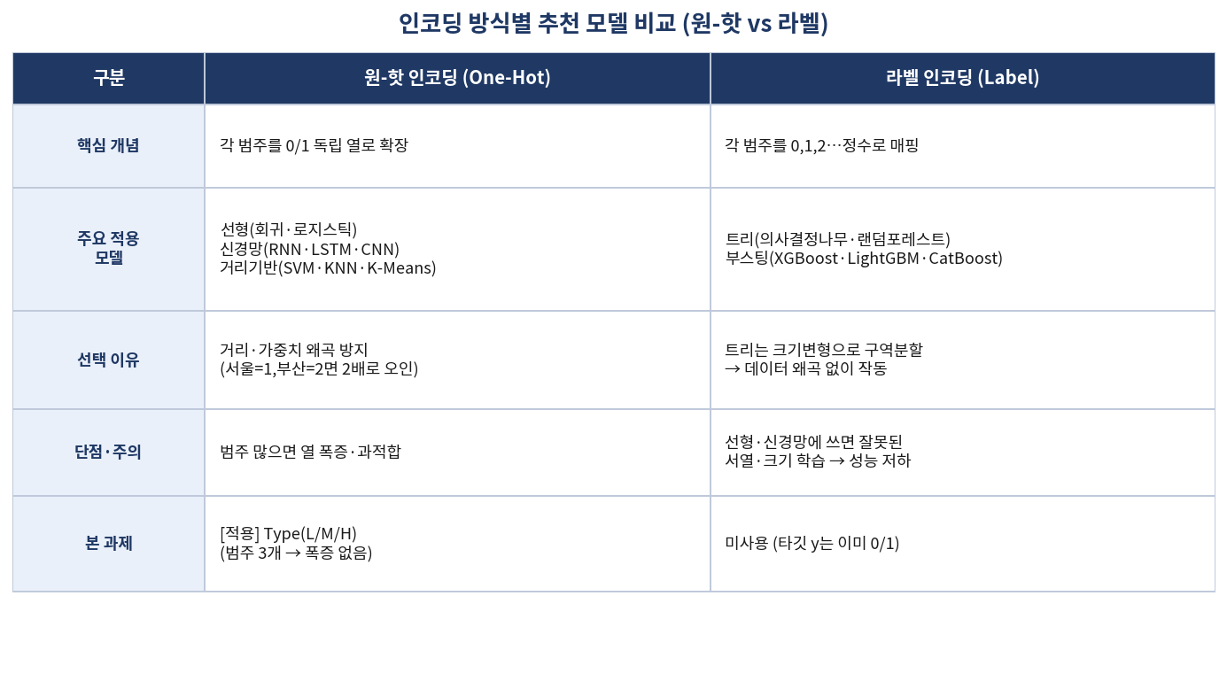
인코딩 방식별 추천 모델 비교

4. 모델 학습 · 평가
• 평가지표 우선순위: 비용 비대칭(FN≫FP) → Recall 1순위, 이어 F1·PR-AUC·ROC-AUC (Accuracy는 불균형 왜곡으로 보조)
분류 8종 비교 (핵심 4개, baseline 8 feature)
모델 | Recall | F1 | PR-AUC | ROC-AUC
XGBoost (채택) | 0.809 | 0.724 | 0.833 | 0.971
GradientBoosting | 0.662 | 0.756 | 0.801 | 0.970
RandomForest | 0.632 | 0.717 | 0.772 | 0.961
LogisticRegression | 0.824 | 0.242 | 0.382 | 0.907

• XGBoost 채택: 종합 균형 최우수(PR-AUC·ROC-AUC 1위), 불균형 보정으로 재현율 확보
• 혼동행렬(테스트 2,000건): 정상→정상 1,903 · 오경보 29 · 놓침 13 · 탐지 55 (고장 68건 중 55건 탐지)

5. 특성 중요도 · 컬럼 선택
• 두 방법 교차검증: 내장 중요도(분기 기여) + Permutation 중요도(섞었을 때 PR-AUC 감소)
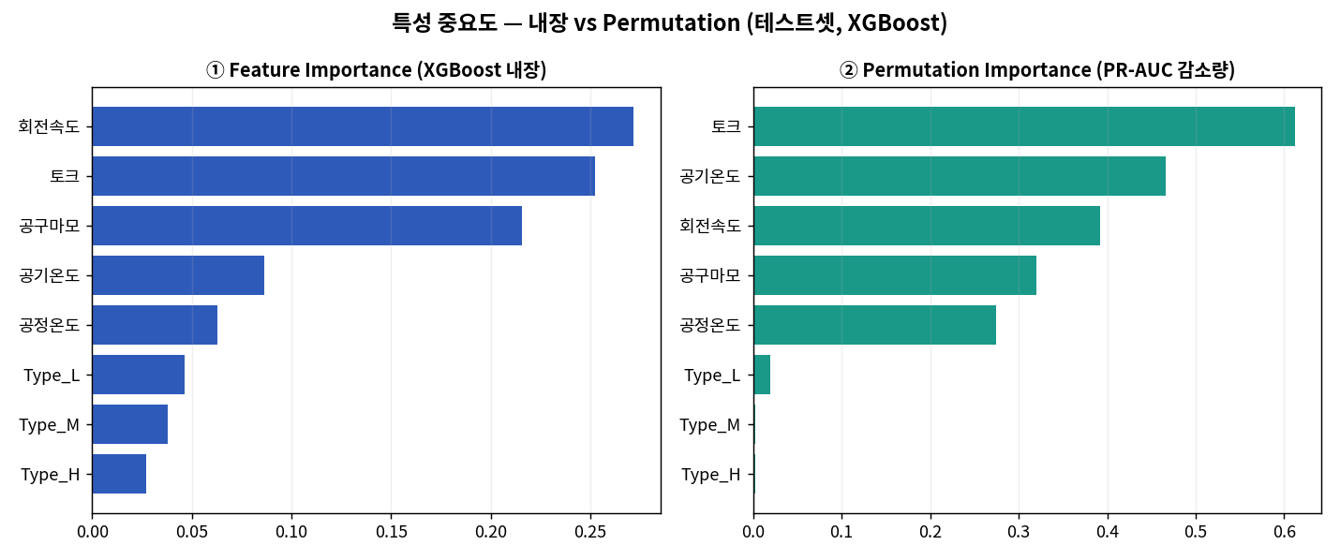
특성 중요도 — 내장 vs Permutation (XGBoost)
• 두 방법 모두 수치형 상위, Type 더미 최하위로 일치 → Type 제거 시 F1 소폭 하락(0.724→0.688)하여 8개 유지

6. 성능 개선
• 하이퍼파라미터 튜닝(교차검증): XGBoost RandomizedSearchCV(cv=3, 75 fits), RandomForest GridSearchCV(cv=3, 108 fits)
특성 공학 — 물리 기반 파생 feature (8 → 11)
구분 | feature | Recall | F1 | Precision | PR-AUC | ROC-AUC
적용 전 | 8 | 0.809 | 0.724 | 0.655 | 0.833 | 0.971
적용 후(파생+) | 11 | 0.809 | 0.821 | 0.833 | 0.881 | 0.985
Δ | +3 | +0.000 | +0.097 | +0.178 | +0.048 | +0.014

• Power(토크×회전)·Overstrain(마모×토크)·Temp diff(공정−공기) 추가 → F1·Precision 대폭↑ (오경보 감소)
클래스 불균형 대응 — 현재(가중치) vs SMOTE 오버샘플링
방식 | Recall | F1 | Precision | PR-AUC
현재 scale_pos_weight (채택) | 0.809 | 0.821 | 0.833 | 0.881
SMOTE 오버샘플링 | 0.838 | 0.722 | 0.633 | 0.870

• SMOTE는 Recall↑이나 Precision·F1 급락(오경보 폭증) → 채택 안 함. 가중치 방식이 종합 우수

7. 배포 · 시연
• 모델 저장: 학습 1회 → joblib/pickle 저장 → 반복 로드(재학습 없음). DB(BLOB) 저장·활성모델 예측
• CI/CD: GitHub Actions(pytest 9종) → Streamlit Community Cloud / Cloudtype 자동 배포
• Streamlit 앱: ① 단건 예측(고장 확률·물리규칙 일치) ② CSV 일괄 검증(정확도·혼동행렬·불일치)
• AI 어시스턴트(신규): CSV 결과 하단에 ① AI 자동 해설 ② 조치 Q&A 챗봇 ③ 히스토리 저장
• 미사용 데이터(demo_1000) 검증: 정확도 98.3%, 고장 32건 중 23건 탐지, 오경보 8건

8. 결론 · 향후 계획
• 불균형 분류를 가중치 학습 + 특성 공학으로 해결 — 최종 XGBoost(11 feature): F1 0.821 · PR-AUC 0.881 · ROC-AUC 0.985
• 재현율 우선 + 오경보 최소화 균형 달성, 저장 모델 기반 즉시 추론·자동 배포 체계 구축
향후 고도화
• 멀티모달(비전 결함 검사) + LLM/RAG 정비 지식 연계, 잔존수명(RUL) 회귀 예측
• MLOps: 데이터 드리프트 감지·자동 재학습·성능 모니터링, 엣지 실시간 추론

